### 3月16日动态

户外篇

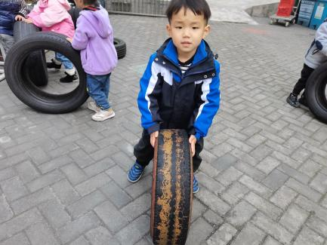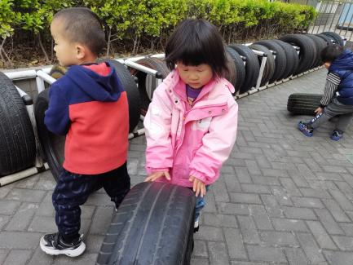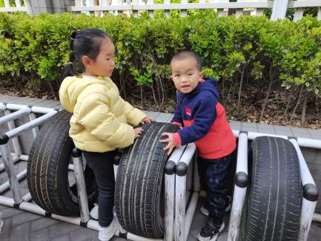

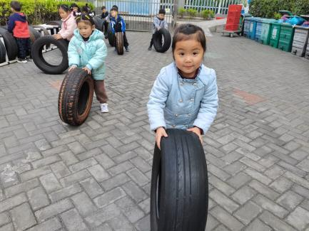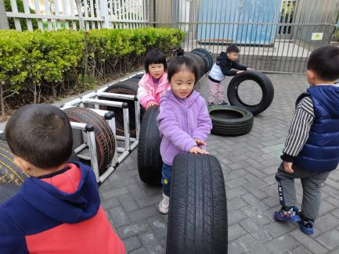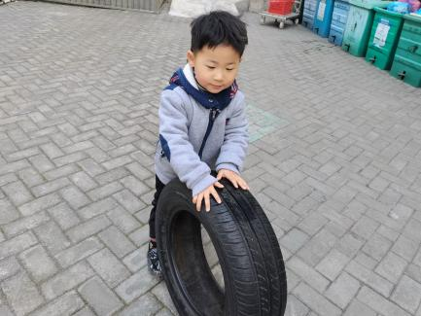

孩子们在轮胎区不仅可以手眼协调玩直线滚轮胎游戏，还能和小伙伴互相合作创建新游戏比如跳轮胎洞洞，爬轮胎山等。

集体游戏篇

这是一节观察类的科学活动。桃花是春季开放的花之一，属于蔷薇科植物。桃花种类繁多，比如山桃、碧桃、绯桃等，以形和色作为区分。桃花为落叶乔木，叶椭圆状披针形，边缘有粗锯齿，无毛。花与叶大致同时抽发，而叶在花后长成全形。几无柄，多粉红色，5瓣。花期3～4月，6～9月果熟，变种有深红、绯红、纯白及红白混色等花色变化以及复瓣和重瓣种。桃花有香味，很淡、清香的、带点甜香。本次活动选择粉红色、5瓣的桃花作为认识对象，了解桃花的基本组成。

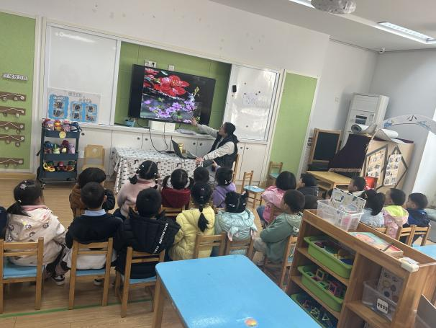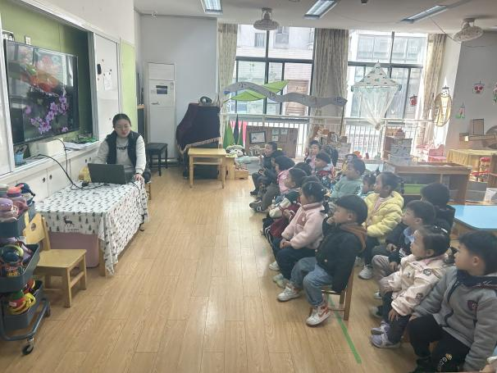

生活活动篇

由于我们班很多孩子都有挑食偏食的现象，因此把光盘请亮灯投入到班级环境里。有11位孩子能够把饭菜全部吃光，而且桌面保持的很干净，其他宝宝要加油了哦。

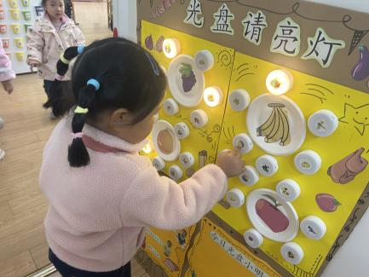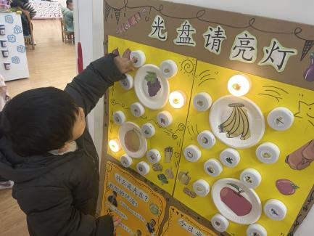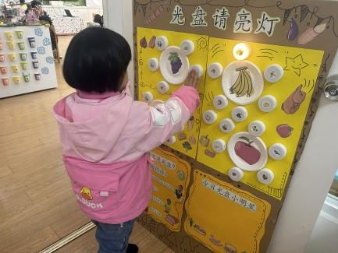

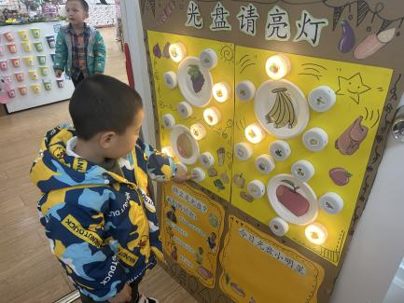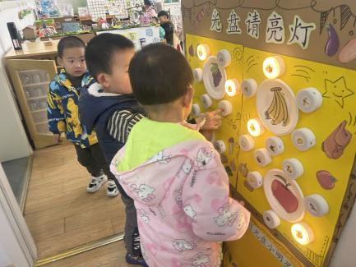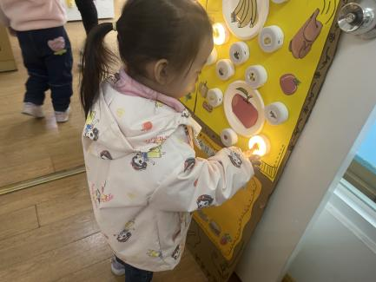

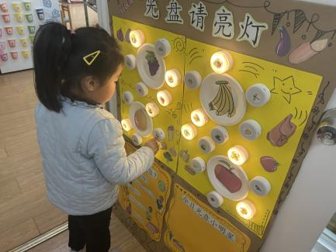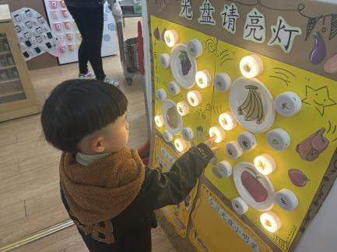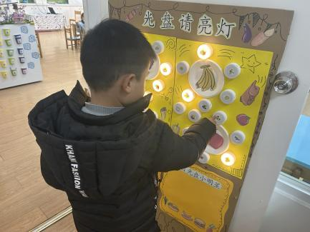

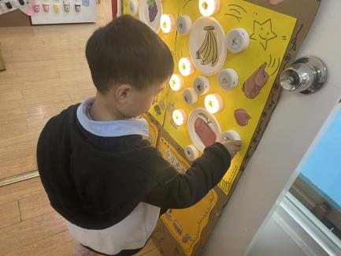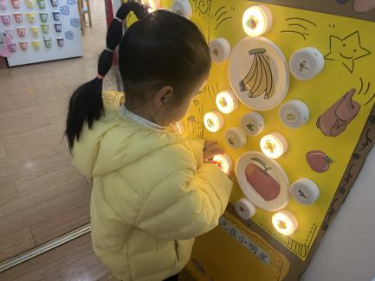

温馨提示

最近天气温差较大，小朋友们容易感冒咳嗽，爸爸妈妈要及时给小朋友增减衣物哦，请假在家休息的小朋友要及时照顾好自己的身体，多喝水哦！

1. 请为孩子准备吸汗巾，户外活动后我们可以及时抽掉，并为孩子擦干汗水。

2.可以带几枝小区里春天的花卉入园：桃花、玉兰花等。

